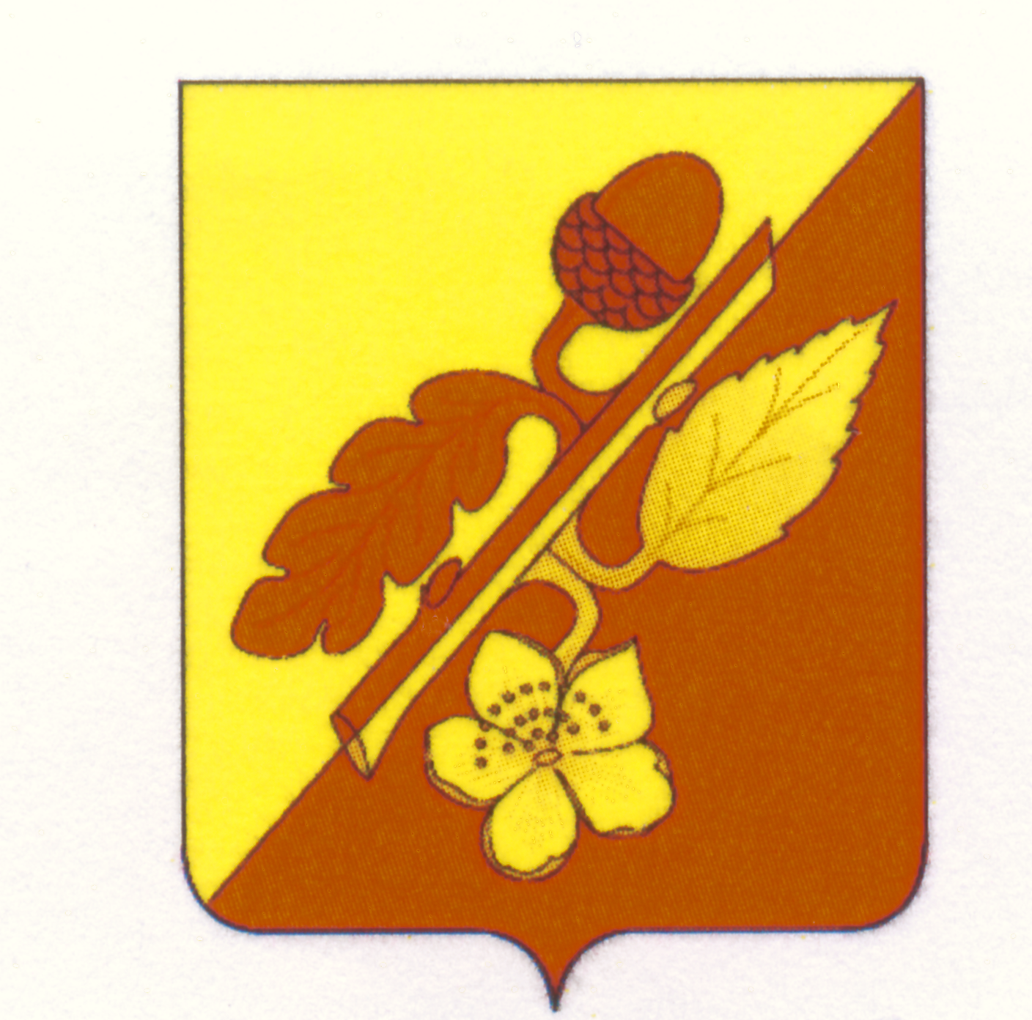

СОВЕТ НАРОДНЫХ ДЕПУТАТОВ
ТЕРНОВСКОГО МУНИЦИПАЛЬНОГО РАЙОНА
ВОРОНЕЖСКОЙ ОБЛАСТИ

РЕШЕНИЕ

29 декабря 2020 года № 116

О внесении изменений и дополнений в Устав
Терновского муниципального района
Воронежской области

В соответствии с Федеральным законом от 6 октября 2003 года № 131-ФЗ «Об общих принципах организации местного самоуправления в Российской Федерации», Совет народных депутатов Терновского муниципального района Воронежской области

РЕШИЛ:

1. Внести изменения и дополнения в Устав Терновского муниципального района Воронежской области (Приложение № 1).
2. Представить настоящее решение в Управление Минюста России по Воронежской области для государственной регистрации в порядке, установленном Федеральным законом.
3. Опубликовать настоящее решение после его государственной регистрации в официальном периодическом печатном издании органов местного самоуправления Терновского муниципального района «Терновский муниципальный вестник».
4. Настоящее решение вступает в силу после его официального опубликования.

Глава Терновского
муниципального района В.В.Шишкин

Приложение № 1
к решению Совета народных депутатов
Терновского муниципального района
от 29 декабря 2020 года № 116

Изменения и дополнения в Устав
Терновского муниципального района Воронежской области

- В пункте 5 части 1 статьи 8 Устава:
после слов «за сохранностью автомобильных дорог местного значения вне границ населенных пунктов в границах Терновского муниципального района,» дополнить словами «организация дорожного движения»;
- В пункте 8 части 1 статьи 8 Устава:
после слова «прав» дополнить словами «коренных малочисленных народов и других»;
- Пункты 16 и 17 части 1 статьи 8 Устава изложить в следующей редакции:
«16) участие в организации деятельности по накоплению (в том числе раздельному накоплению), сбору, транспортированию, обработке, утилизации, обезвреживанию, захоронению твердых коммунальных отходов на территориях соответствующих муниципальных районов;
17) утверждение схем территориального планирования муниципального района, утверждение подготовленной на основе схемы территориального планирования муниципального района документации по планировке территории, ведение информационной системы обеспечения градостроительной деятельности, осуществляемой на территории муниципального района, резервирование и изъятие земельных участков в границах муниципального района для муниципальных нужд, направление уведомления о соответствии указанных в уведомлении о планируемом строительстве параметров объекта индивидуального жилищного строительства или садового дома установленным параметрам и допустимости размещения объекта индивидуального жилищного строительства или садового дома на земельном участке, уведомления о несоответствии указанных в уведомлении о планируемом строительстве параметров объекта индивидуального жилищного строительства или садового дома установленным параметрам и (или) недопустимости размещения объекта индивидуального жилищного строительства или садового дома на земельном участке, уведомления о соответствии или несоответствии построенных или реконструированных объекта индивидуального жилищного строительства или садового дома требованиям законодательства о градостроительной деятельности при строительстве или реконструкции объектов индивидуального жилищного строительства или садовых домов на земельных участках, расположенных на соответствующих межселенных территориях, принятие в соответствии с гражданским законодательством Российской Федерации решения о сносе самовольной постройки, расположенной на межселенной территории, решения о сносе самовольной постройки, расположенной на межселенной территории, или ее приведении в соответствие с установленными требованиями, решения об изъятии земельного участка, не используемого по целевому назначению или используемого с нарушением законодательства Российской Федерации и расположенного на межселенной территории, осуществление сноса самовольной постройки, расположенной на межселенной территории, или ее приведения в соответствие с установленными требованиями в случаях, предусмотренных Градостроительным кодексом Российской Федерации, выдача градостроительного плана земельного участка, расположенного на межселенной территории;».
- Часть 1 статьи 9 Устава изложить в следующей редакции:
«1. Органы местного самоуправления муниципального района имеют право на:
1) создание музеев муниципального района;
2) участие в осуществлении деятельности по опеке и попечительству;
3) создание условий для осуществления деятельности, связанной с реализацией прав местных национально-культурных автономий на территории муниципального района;
4) оказание содействия национально-культурному развитию народов Российской Федерации и реализации мероприятий в сфере межнациональных отношений на территории муниципального района;
5) осуществление функций учредителя муниципальных образовательных организаций высшего образования, находящихся в их ведении по состоянию на 31 декабря 2008 года;
6) создание условий для развития туризма;
7) оказание поддержки общественным наблюдательным комиссиям, осуществляющим общественный контроль за обеспечением прав человека и содействие лицам, находящимся в местах принудительного содержания;
8) оказание поддержки общественным объединениям инвалидов, а также созданным общероссийскими общественными объединениями инвалидов организациям в соответствии с Федеральным законом от 24 ноября 1995 года № 181-ФЗ «О социальной защите инвалидов в Российской Федерации»;
9) осуществление мероприятий, предусмотренных Федеральным законом «О донорстве крови и ее компонентов»;
10) совершение нотариальных действий, предусмотренных законодательством, в случае отсутствия в расположенном на межселенной территории населенном пункте нотариуса;
11) создание условий для организации проведения независимой оценки качества условий оказания услуг организациями в порядке и на условиях, которые установлены федеральными законами, а также применение результатов независимой оценки качества условий оказания услуг организациями при оценке деятельности руководителей подведомственных организаций и осуществление контроля за принятием мер по устранению недостатков, выявленных по результатам независимой оценки качества условий оказания услуг организациями, в соответствии с федеральными законами;
12) осуществление мероприятий в сфере профилактики правонарушений, предусмотренных Федеральным законом «Об основах системы профилактики правонарушений в Российской Федерации»;
13) оказание содействия развитию физической культуры и спорта инвалидов, лиц с ограниченными возможностями здоровья, адаптивной физической культуры и адаптивного спорта;
14) осуществление мероприятий по защите прав потребителей, предусмотренных Законом Российской Федерации от 7 февраля 1992 года № 2300-1 «О защите прав потребителей»;
15) предоставление сотруднику, замещающему должность участкового уполномоченного полиции, и членам его семьи жилого помещения на период замещения сотрудником указанной должности.».
- Пункт 5 части 1 статьи 10 Устава признать утратившим силу.
- В части 1 статьи 24 Устава:
слова «(всего 26 депутатов)» заменить словами «(всего 24 депутата)».
- В части 2 статьи 24 Устава:
слова «19 человек» заменить словами «16 человек».
- Части 2 и 3 статьи 33 Устава изложить в следующей редакции:
«7. Осуществляющие свои полномочия на постоянной основе депутат, член выборного органа местного самоуправления, выборное должностное лицо местного самоуправления не вправе:
1) заниматься предпринимательской деятельностью лично или через доверенных лиц;
2) участвовать в управлении коммерческой или некоммерческой организацией, за исключением следующих случаев:
а) участие на безвозмездной основе в управлении политической партией, органом профессионального союза, в том числе выборным органом первичной профсоюзной организации, созданной в органе местного самоуправления, аппарате избирательной комиссии муниципального образования, участие в съезде (конференции) или общем собрании иной общественной организации, жилищного, жилищно-строительного, гаражного кооперативов, товарищества собственников недвижимости;
б) участие на безвозмездной основе в управлении некоммерческой организацией (кроме участия в управлении политической партией, органом профессионального союза, в том числе выборным органом первичной профсоюзной организации, созданной в органе местного самоуправления, аппарате избирательной комиссии Терновского муниципального района, участия в съезде (конференции) или общем собрании иной общественной организации, жилищного, жилищно-строительного, гаражного кооперативов, товарищества собственников недвижимости) с предварительным уведомлением губернатора Воронежской области в порядке, установленном законом Воронежской области;
в) представление на безвозмездной основе интересов Терновского муниципального района в совете муниципальных образований Воронежской области, иных объединениях муниципальных образований, а также в их органах управления;
г) представление на безвозмездной основе интересов Терновского муниципального района в органах управления и ревизионной комиссии организации, учредителем (акционером, участником) которой является Терновский муниципальный район, в соответствии с муниципальными правовыми актами, определяющими порядок осуществления от имени Терновского муниципального района полномочий учредителя организации либо порядок управления находящимися в муниципальной собственности акциями (долями в уставном капитале);
д) иные случаи, предусмотренные федеральными законами;
3) заниматься иной оплачиваемой деятельностью, за исключением преподавательской, научной и иной творческой деятельности. При этом преподавательская, научная и иная творческая деятельность не может финансироваться исключительно за счет средств иностранных государств, международных и иностранных организаций, иностранных граждан и лиц без гражданства, если иное не предусмотрено международным договором Российской Федерации или законодательством Российской Федерации;
4) входить в состав органов управления, попечительских или наблюдательных советов, иных органов иностранных некоммерческих неправительственных организаций и действующих на территории Российской Федерации их структурных подразделений, если иное не предусмотрено международным договором Российской Федерации или законодательством Российской Федерации.
3. Депутат, член выборного органа местного самоуправления, выборное должностное лицо местного самоуправления должны соблюдать ограничения, запреты, исполнять обязанности, которые установлены Федеральным законом от 25 декабря 2008 года № 273-ФЗ «О противодействии коррупции» и другими федеральными законами. Полномочия депутата, члена выборного органа местного самоуправления, выборного должностного лица местного самоуправления прекращаются досрочно в случае несоблюдения ограничений, запретов, неисполнения обязанностей, установленных Федеральным законом от 25 декабря 2008 года № 273-ФЗ «О противодействии коррупции», Федеральным законом от 3 декабря 2012 года № 230-ФЗ «О контроле за соответствием расходов лиц, замещающих государственные должности, и иных лиц их доходам», Федеральным законом от 7 мая 2013 года № 79-ФЗ «О запрете отдельным категориям лиц открывать и иметь счета (вклады), хранить наличные денежные средства и ценности в иностранных банках, расположенных за пределами территории Российской Федерации, владеть и (или) пользоваться иностранными финансовыми инструментами», если иное не предусмотрено настоящим Федеральным законом.».
- Статью 33 Устава дополнить частью 14 следующего содержания:
«14. Депутату Совета народных депутатов Терновского муниципального района для осуществления своих полномочий на непостоянной основе гарантируется сохранение места работы (должности) на 5 рабочих дней в месяц.».

